Поверхностная обработка языка при чтении у подростков
в сравнении со взрослыми
Симдянова Александра Дмитриевна
Бакалавр Национального исследовательского университета
“Высшая школа экономики”, Москва, Россия

Исследования, посвященные обработке языка подростками, показали, что в возрасте 13-17 лет у подростков формируются сложные языковые компетенции, например, способности к пониманию слов и выражений с небуквальным значением [Nippold 1989: 59, Nippold 2000: 15], к порождению текстов для разных коммуникативных задач [Nippold 2000: 15]. Ученые предполагают, что в подростковом возрасте дети учатся пользоваться языковыми и когнитивными стратегиями: стратегией расширения контекста для понимания шуток и пословиц и стратегией металексического анализа для понимания идиом [Nippold 2000: 15]. Можно предположить, что и при синтаксической обработке предложений подростки могут использовать стратегии, в том числе, стратегию поверхностной обработки языка. Поверхностная обработка языка (good-enough language processing) — это механизм, позволяющий опираться на лексико-семантические эвристики и языковой опыт человека при обработке высказывания [Ferreira 2002: 11]. Например, в предложениях типа "The dog was bitten by the man" ("Собаку укусил человек") люди часто ошибаются, определяя субъекта, потому что опираются на свой языковой опыт, а не на синтаксический анализ [Ferreira: 1]. Степень опоры на поверхностную обработку может изменяться в зависимости от надежности сигнала, в работе [Levy: 52] было показано, что читая предложения с ошибками, испытуемые больше опирались на поверхностную обработку, а не полагались на буквальную интерпретацию предложений. В данном исследовании мы хотим проверить, в какой степени подростки используют стратегию поверхностной обработки языка по сравнению со взрослыми, а также как на степень опоры на поверхностную обработку влияет языковой шум.
Метод. Мы провели четыре эксперимента с использованием методики чтения с саморегуляцией скорости: два в группе подростков (32 человека, средний возраст 15 лет) и два в группе взрослых (32 человека, средний возраст 28 лет). Один эксперимент в каждой группе испытуемых проходит в тишине, а второй сопровождается шумом голосов. Порядок экспериментов был псевдорандомизирован. Стимулами в каждом эксперименте были 28 предложений с причастным оборотом при сложной именной группе, в которых причастие было семантически сближено либо с вершиной, либо с зависимым членом именной группы, например:
- Марина увидела визажистку модели, накрасившую всех артистов к показу.
- Марина увидела визажистку модели, позирующей известному фотографу.
- Марина увидела визажистку модели, позирующую известному фотографу.
- Марина увидела визажистку модели, накрасившей всех артистов к показу.

В предложениях 1 и 2 причастия по смыслу связаны с существительными, от которых зависят синтаксически, а в предложениях 3 и 4 причастия синтаксически связаны с тем словом, с которым не связаны по смыслу. После каждого предложения участники отвечали на вопрос о его содержании (например, Кто накрасил всех артистов к показу?; варианты ответа: Визажистка / Модель). Если испытуемые выбирают неправильный с точки зрения синтаксиса, но подходящий по смыслу ответ в условиях 3 и 4, это означает, что они опираются на поверхностную обработку языка. Чем больше доля неправильных ответов, тем больше задействуется поверхностная, а не алгоритмическая обработка языка.
Результаты. Анализ правильности ответов показал, что и подростки, и взрослые делают значительно больше ошибок в ответах на вопросы после предложений (3) и (4) по сравнению с предложениями (1) и (2) (Est.=-1.68, SE=0.06, z=-30.43, p<0.001), Рис. 1. Это свидетельствует о том, что все испытуемые активно задействуют стратегию поверхностной обработки. Мы не нашли значимых отличий в правильности ответов на вопросы у подростков и взрослых (p=0.46). Таким образом, можно предположить, что к подростковому возрасту носителя языка уже овладевают стратегией поверхностной обработки.
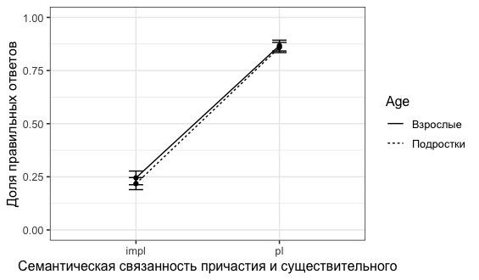

Рис 1. Доля правильных ответов в предложениях (3) и (4) по сравнению с предложениями (1) и (2) у взрослых и подростков.

Проанализировав время чтения предложений, мы обнаружили, что при наличии шума подростки прочитывают предложения медленнее, чем в условии без шума, а взрослые, наоборот, в при наличии шума ускоряются (Est.=-0.09, SE=0.02, t=-3.85, p<0.001), Рис. 2. Мы полагаем, что языковой шум провоцирует затруднения в языковой обработке у подростков по сравнению со взрослыми, что, вероятно, связано с еще формирующимся в подростковом возрасте механизмом когнитивного контроля.

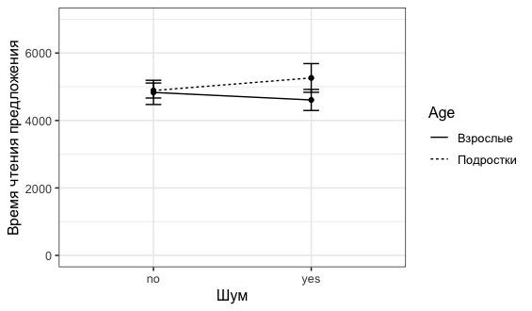
Рис 2. Время чтения предложений в экспериментах без шума и с шумом у взрослых и подростков.

Исследование выполнено при поддержке гранта РФФИ, проект №18-012-00640.
Литература
- Ferreira, F., Stacey, J. 2000. The misinterpretation of passive sentences. Available at http://citeseerx.ist.psu.edu/viewdoc/download?doi=10.1.1.31.7728&rep=rep1&type=pdf. (дата обращения: 29.03.2018)
- Ferreira, F., Bailey, K. G., Ferraro, V. 2002. Good-enough representations in language comprehension. Current directions in psychological science, 11(1), 11-15.
- Levy, R. 2011. Probabilistic Linguistic Expectations, Uncertain Input, and Implications for Eye Movements in Reading. Studies of Psychology and Behavior 9(1):52–63.
- Nippold, M. A. 2000. Language development during the adolescent years: Aspects of pragmatics, syntax, and semantics. Topics in Language Disorders, 20(2), 15-28.
- Nippold, M. A., Martin, S. T. 1989. Idiom interpretation in isolation versus context: A developmental study with adolescents. Journal of Speech, Language, and Hearing Research, 32(1), 59-66.

